|  |  |
| --- | --- |
| **ESCUELA DE TECNOLOGÍAS DE LA INFORMACIÓN** | **Nota:** |

|  |
| --- |
| **TAREA 1** |

**Nombre y Apellido: JORDY SHANIRT CASTRO TRIGOSO**

**Ciclo: __**I**___ Aula:__** **I.18.2023-IIK __ Fecha:** _18/7/2023 **Turno: __**Noche**_______**

**Profesor:** Mg. Zenaida Mollenedo Alvarez. **_____________________________________________**

|  |
| --- |
| Contenido |

El estudiante deberá de presentar un informe. Tendrá una duración de media hora para la presentación de su informe.

El documento debe estar ordenado, mantener un formato de fuente Arial, tamaño de fuente 12, texto justificado.

|  |
| --- |
| Informe |

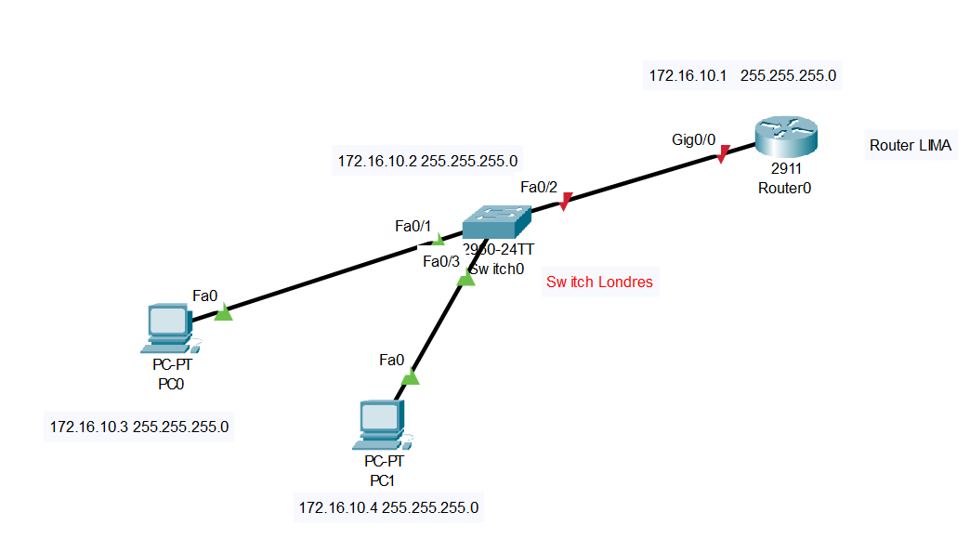

1. Haga el diseno en el packet tracert , pantalla completa que se vea la hora de la pc, pueden hacerlo a mano en una hoja con letra clara

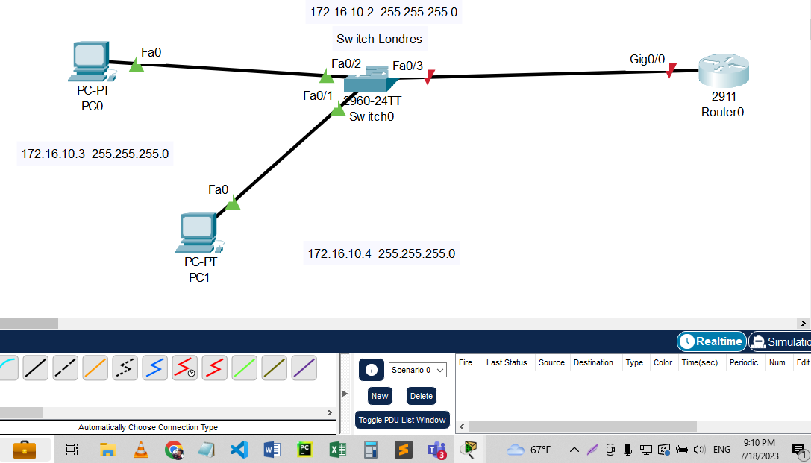

1. Configure el nombre del Router nombre LIMA

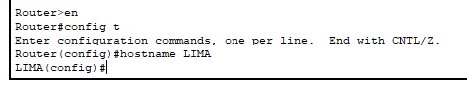

1. Configure el nombre del switch nombre Londres

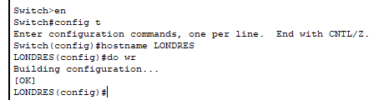

1. Comando para guardar la información en un switch



1. Comando para configurar la interfaz gig0/0 con la ip 172.16.10.1 255.255.255.0



1. Comando para configurar la clave al acceso exec privilegiado  clave cisco123

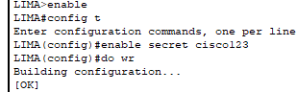

1. Coloque los comandos para configurar la ip en un switch 172.16.10.2 255.255.255.0



1. Coloque los comandos para configurar el acceso por consola clave cisco123 en el router

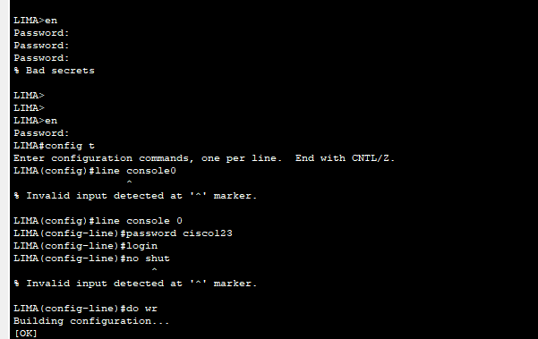

1. Comandos para configurar modo telnet clave cisco 123 en el router

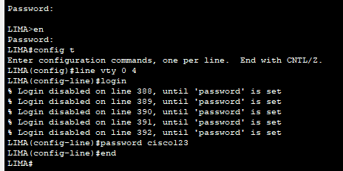

1. Coloque el comando para encriptar todas las claves en el switch

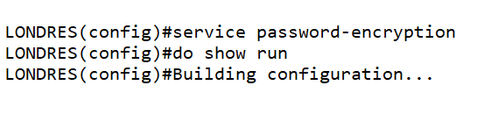

1. Coloque la ip en las computadoras

|  |  |  |
| --- | --- | --- |
|  | PC0 | PC1 |
| IP host | 172.16.10.3 | 172.16.10.4 |
| Mascara | 255.255.0.0 | 255.255.0.0 |
| Gateway | 172.16.10.1 | 172.16.10.1 |

1. Pruebe la conectividad en las pc coloque el comando

**PC0 A LA PC1**

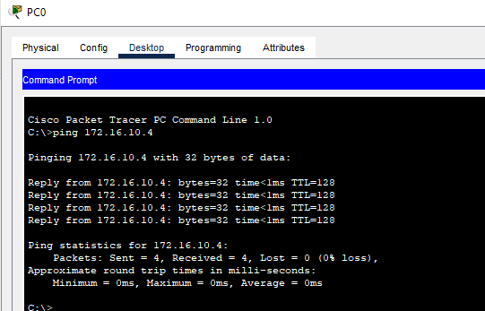

**PC1 A LA PC0**

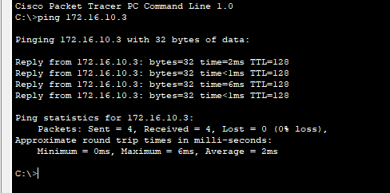

1. Coloque una ip publica



1. Coloque una ip privada



1. Convierta el número 100 a binario

0 0 1 1 0 0 1 0

1. Convierta el número binario 11111100 a decimal

1 1 1 1 1 1 0 0 0

256 128 64 32 16 8 0 0 🡺 252

1. Se tiene el prefijo / 25 cual seria la mascara completa

